Муниципальное бюджетное общеобразовательное учреждение
Удомельская средняя общеобразовательная школа № 2 им. Сергея Ступакова
Тверской области

Конспект урока по русскому языку
в 3 классе
«Правописание безударных гласных в корне.»

подготовила
учитель начальных классов
Корчагина Ольга Даниловна

г. Удомля
2014
Урок русского языка. 3 класс
Тема: Правописание безударных гласных в корне слова.
Цель:
- Развивающая – развитие интереса у учащихся к уроку; развитие творческие способности и способности к продуктивным речевым действиям, развитие у детей внимания, логического мышления.
- Воспитательная - воспитание культуры общения и любовь к природе.
- Образовательная - развитие умений находить проверочные слова и писать буквы безударных гласных в корне слова
Формирование УУД:
Познавательные УУД
1. Развиваем умения извлекать информацию из схем, иллюстраций, текстов.
2. Представлять информацию в виде схемы.
3. Выявлять сущность, особенности объектов.
4. На основе анализа объектов делать выводы.
Регулятивные УУД
1. Развиваем умение высказывать своё предположение на основе работы с материалом.
2. Оценивать учебные действия в соответствии с поставленной задачей.
3. Прогнозировать предстоящую работу.
4. Осуществлять познавательную и личностную рефлексию.
Коммуникативные УУД
1. Развиваем умение слушать и понимать других.
2. Строить речевое высказывание в соответствии с поставленными задачами.
3. Оформлять свои мысли в устной форме.
4. Умение работать самостоятельно.
Личностные результаты
1. Развиваем умения выказывать своё отношение к сюжету, ситуации, выражать свои эмоции.
2. Оценивать поступки в соответствии с определённой ситуацией.
3. Формируем мотивацию к обучению и целенаправленной познавательной деятельности.

Ход урока:
Ι. Организационный момент. (Слайд 2)
Прозвенел и смолк звонок.
Начинается урок.
– Откройте тетрадь. Запишите «13 октября. Классная работа».

II. Актуализация знаний.
Творческая работа с текстом. (Слайд 3)
На слайде (доске) представлен текст с пропущенными словами.
Я люблю бродить _______ по лесу. В лесу чудесная _______. В лесу ________. Вот разноцветный клён. ______ спряталась под опавшие листья. Только ели ______ зелёные.
– Вместо многоточия вставьте подходящие по смыслу слова. Какие слова вы вставили?
– Прочитайте полученный текст.
– А теперь посмотрите, какие слова вставила я. Прочитайте.
– О чём идёт речь в тексте? Какому времени года сегодня будет посвящен наш урок? Назовите признаки осени.

III. Формулирование проблемы, планирование деятельности.
– Прочитайте слова, которые я вставила. Какая проблема у меня возникла? Почему? Какую букву надо вставить?
(Слайд 4) ос_нью п_года т_шина тр_ва ст_ят
– Вставьте пропущенные буквы.
– Как можно проверить эти слова?
– Какое слово лишнее? (погода)
– Почему оно лишнее?
– В корне находится безударный гласный, который нельзя проверить.
– Обратите внимание, какие слова остались? Они помогут определить, чем мы будем сегодня заниматься на уроке?
– Будем учиться подбирать проверочные слова в группе однокоренных и писать слова с безударными гласными в корне.
– Сформулируйте тему нашего сегодняшнего урока.
Написание проверяемых безударных гласных в корне слова.
Подбор проверочных слов.

ΙV. Чистописание. (Слайд 5)
– Какие буквы гласных часто подвергаются сомнению: как писать?
оаиея аиеяо иеяоа …
– Продолжить самостоятельно.
– Запишите слово лес. Устно подберите однокоренные слова.
Запишем: лесок лесные
– Поставьте ударение. Выделите корень. Проверим.
– Что вы заметили? Какие слова являются проверяемыми, а какое проверочным?
– Докажите, что это слово проверочное. (В этом слове гласный находится под ударением.)

V. Вспоминаем то, что знаем.
- Беседа по картине.
– Вспомним, кто автор этой картины, ее жанр, название.
– Почему Левитан дал такое название своей картине?
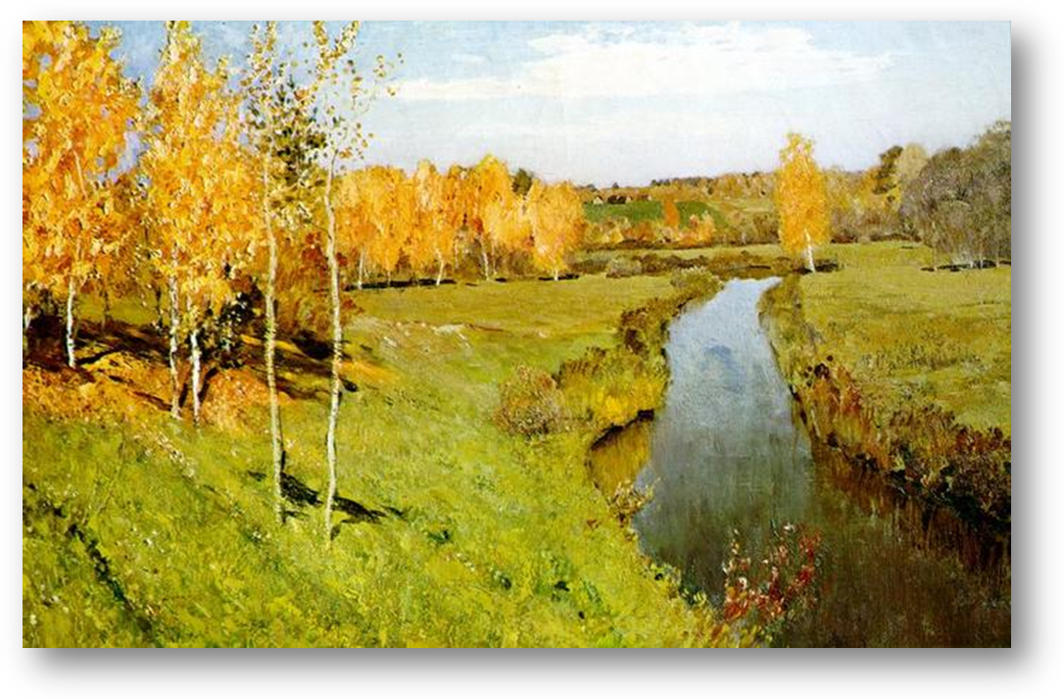
– «Главное действующее лицо» этой картины? (Осень)
- Составление алгоритма. (Слайд 6)
– Составим алгоритм по слову осень.
- Работа парами.
Написание слова ос_нь – вспомнить программу действий проверки написания гласной в корне слова. (Работа на карточках.)
- Общий алгоритм
Объясним написание слова осень и составим на его основе общий алгоритм.
– Запомним, как обозначается эта орфограмма?
– Составьте графическую схему этой орфограммы: е
- Повторение правила. (Слайд 7)
Чтобы проверить безударный гласный в корне слова, надо подобрать такое проверочное однокоренное слово, в котором проверяемый безударный гласный станет ударным.

VI. Физминутка. (Слайд 8)

VIΙ.Развитие умений – применение знания.
- Работа с предложением. (Слайд 9)

Развиваемся умение писать слова с безударным гласным в корне с опорой на однокоренные слова с ударным гласным в корне.
– Составьте предложения к моей картине.
– Посмотрите, какое предложение составила я.

Через кр_сивый _сенний л_сок ведёт дорога к нашей д_р_вушке.
(Слайд 10) – Найти и выписать слова из предложения на нашу орфограмму, подбирая проверочные слова и вставляя пропущенные буквы. (Самостоятельная работа в тетрадях.)
Проверка:
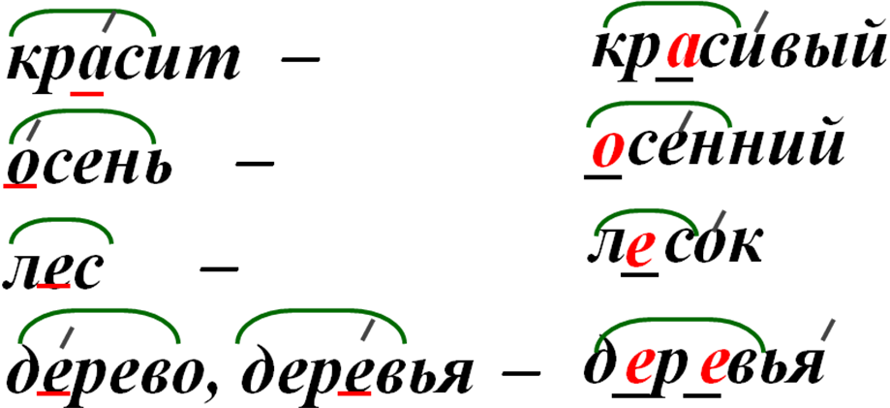

– Почему в последнем слове мы подобрали ни одно слово, а два?
Вопросы к ученику, выполнявшему работу на скрытой доске (начало формирования алгоритма самооценки):
– Что тебе нужно было сделать?
– Удалось тебе выполнить задание?
– Ты сделал всё правильно или были недочёты?
– Ты составил всё сам или с чьей-то помощью?
– Сейчас мы вместе с … (имя ученика) учились оценивать свою работу.
- Работа по учебнику № 100, 101(Слайд 11)
Разбор заданий. Выполнение упражнения по образцу.

VΙΙ. Итог урока. (Слайд 12)
– Над какой орфограммой работали на уроке?
– Как проверить безударную гласную в корне?
– Что у вас получалось сегодня лучше всего?
– В чём испытали затруднения?
(Слайд 13)
Если гласный у тебя вызовет сомнение,
Ты его немедленно ставь под ударение.

ΙХ. Домашнее задание. № 102. (Слайд 14)
Спасибо за внимание!

Список используемых источников
Литература
- Бунеева Е.В., Исаева Н.А. Русский язык, 3 класс. Методические рекомендации для учителя.- М.: Баласс, 2012. - 320 с. (Образовательная система «Школа 2100»)
- Стихи и тексты из личного архива
Интернет-источники:
- Образовательная система «ШКОЛА 2100»
http://school2100.com/pedagogam/lessons/beginners-subject.php?SECTION_ID=1974
Источники иллюстраций:
- Популярные изображения - хостинг картинок и фото PicShare.ru
http://www.disneypicture.net/data/media/37/DarkwingDuck32.gif
- Музейная педагогика в школе. раскрытие художественно-эстетического образа природы на уроках истории искусства http://ext.spb.ru/index.php/2011-03-29-09-03-14/91-grades/1456-2012-07-28-08-42-43.html
- http://img0.liveinternet.ru/images/attach/c/5/92/225/92225220_98949f16e2act.jpg
- Картинки из личного архива

